|  |
| --- |
| **PRÉ-PROJETO 2023** |

|  |
| --- |
| NOME:Oscar Coradi Neto Nº:25 |
| NOME: Nº |
| TELEFONE(S) (45)999818938 |
| E-MAIL [oscarcoradi95@hotmail.com](mailto:oscarcoradi95@hotmail.com) |
| CURSO Informática |
| TURMA:4°A |

**ALUNO(s) É OBRIGATÓRIO EM ANEXO AO PRÉ-PROJETO, NO MÍNIMO UMA TELA DE INTERFACE (TELA PRINCIPAL) JUNTO AO PROJETO.**

TITULO

|  |
| --- |
| Título do projeto:Radiadores Fórmula 1 |

INTRODUÇÃO

|  |
| --- |
| O site desenvolvido tem como função agendar a prestação de serviços para radiadores linha leve,pesada e agrícola. O radiador faz parte de um sistema de peças que contem:  Bomba d’ agua:Ajuda na circulação do liquido no sistema;  Valvula termoestática:Regula a temperatura do motor;  Sensor de temperatura:Informa a temperatura do motor do veiculo;  Reservatorio:Reserva a água do sistema;  Aditivo:Utilizado para que a água não atinga temperaturas extremas e nem congele;  Ventoinha;  a principal função de resfriar o motor do carro,caso alguma dessas peças estiver danificada o motor irá esquentar e assim podendo danificar o veiculo.  Esse sistema serve para resfriar o motor do veiculo, que em altas temperaturas pode causar os seguintes problemas:  Super aquecimento do motor;  Travamento da válvula termostática(Serve para controlar a passagem de liquido do motor para o radiador, assim mantendo o motor em uma temperatura constante);  Vazamento de mangueiras;  Dentro desse sistema corre um fluido que passa por dentro do bloco do motor e após isso para no radiador, para fazer o troca de calor, que nada mais é o resfriamento do liquido para voltar novamento para o motor, assim não permitindo que ele esquente.  Para não ocorrer esses problemas é necessário a manutenção ou conserto do radiador, e nossa empresa tem diversas opções de serviços para previnir esses problemas ou resolve-los.  Radiador furado:  Um problema comum é o radiador estar furado, com ele furado ele não funciona 100%, então deve ser feito uma solda para tampar o furo, também são feitos diversos testes para garantir que não ha vazamentos e então é feita a entrega do radiador ou a instalação se o cliente preferir;  Radiador sujo:  A sujeira é outro dos principais motivos que faz o veiculo esquentar, isso ocorre principalmente em veiculos que percorrem em areas rurais, sendo assim com o pó e o acumulo de sujeira o radiador acaba entopindo e não possibilitando que o liquido seja resfriado da forma correta. Nós oferecemos o serviço de envaretamento e limpeza do radiador, o envaretamento é feito com uma vareta que atravessa cada uma das laminas do radiador, assim retirando toda a sujeira, após isso o radiador é lavado com intercap para retirar qualquer residuo de sujeira;  Aplicação de gel viscosa:  Para previnir ou melhorar a resfriação temos tambem como aplicar um gel que deixa a ventoinha do radiador mais pesada para que ela gire mais rapido. |
|  |

HIPÓTESE / SOLUÇÃO

|  |
| --- |
| O site vai resolver o principal problema de perca de clientes, ja que varios tentam marcar horario pelo whatszapp masas vezes pela demora ao responder ou até mesmo não vendo as mensagens o cliente desiste do atendimento e procura outra empresa, fazendo o agendamento pelo site sera enviado um email para o cliente e um para o email da empresa, avisando que tem um serviço marcado para tal horario, e para evitar problemas de muitos clientes ao mesmo tempo, ao agendar um horario no site, o mesmo ficará indisponivel para outros clientes. |

DISCIPLINAS ENVOLVIDAS

|  |
| --- |
| Descrição das três disciplinas.  Análise de projetos e sistemas:  Banco de dados:  Web design: |

OBJETIVO GERAL

|  |
| --- |
| Determina o que se pretende realizar para obter resposta ao problema proposto, de um ponto de vista. O objetivo geral deve ser amplo e passível de ser desmembrado em objetivos específicos. |

OBJETIVOS ESPECÍFICOS

|  |
| --- |
| Derivam do objetivo geral e apresentam as distintas ações que devem ser necessariamente desenvolvidas para o atingimento do objetivo geral. |

PROCEDIMENTOS METODOLÓGICOS

|  |
| --- |
| Descrição dos métodos e procedimentos que nortearão a busca de informações para responder o problema de pesquisa:   * Pesquisa Bibliográfica * Pesquisa de campo * Entrevista * Levantamento das necessidades |

BIBLIOGRAFIA

|  |
| --- |
| Listar os principais LIVROS a serem pesquisados. (Mínimo 03 Bibliografias para cada disciplina, preferencialmente da biblioteca do CEEP)  Usar artigos:  [Google Acadêmico](https://www.unit.br/blog/melhores-sites-para-pesquisa-academica" \l "google) [Portal da CAPES](https://www.unit.br/blog/melhores-sites-para-pesquisa-academica" \l "portal) [SciELO](https://www.unit.br/blog/melhores-sites-para-pesquisa-academica" \l "scielo) [Academia.Edu](https://www.unit.br/blog/melhores-sites-para-pesquisa-academica" \l "academia) [BDTD](https://www.unit.br/blog/melhores-sites-para-pesquisa-academica" \l "bdtd) [Science.gov](https://www.unit.br/blog/melhores-sites-para-pesquisa-academica" \l "science) [Eric](https://www.unit.br/blog/melhores-sites-para-pesquisa-academica" \l "eric) [E-Journals](https://www.unit.br/blog/melhores-sites-para-pesquisa-academica" \l "e-journals) [Redalyc](https://www.unit.br/blog/melhores-sites-para-pesquisa-academica" \l "redalyc) |

CRONOGRAMA DE ATIVIDADES

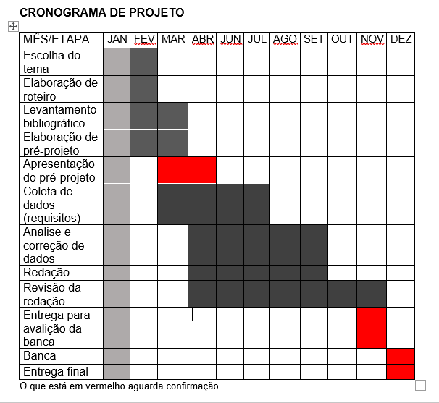

|  |  |  |
| --- | --- | --- |
| **Autorizado** | **Professor(a)** | **Data** |
| Análise de projetos e sistemas:  Banco de dados:  Web design: | **Aparecida**  **Célia**  **Reinaldo** |  |